Carne: 2025072099
Grupo: 02
Ronny Espinoza Cordero
Aula invertida #1 Lección Repaso de Conceptos Introductorios
Conceptos de ingeniería:
- Ingeniería de sistemas: Basado en el concepto de sistemas que corresponde a un conjunto de pasos que contribuyen a un objetivo.
- Ingeniería de software: Comprende el desarrollo, actualizaciones, parches o mejoras del software.
Software vs Hardware:
Software | Hardware
Programas del computador | Elementos materiales del computador
Es más fácil de modificar | Es más difícil de modificar
Va cambiando con el tiempo | Se mantiene igual con el paso del tiempo
El hardware y software se necesitan entre sí, en un principio con las primeras computadoras, los programadores eran los mismos creadores del hardware.
Ciclo de vida del software:
Existen diferentes tipos de formas de representar el cómo se debe hacer un producto de software, cada uno tiene diferentes formas de ordenar los pasos. A continuación, algunos esquemas o prototipos que mencionan diferentes pasos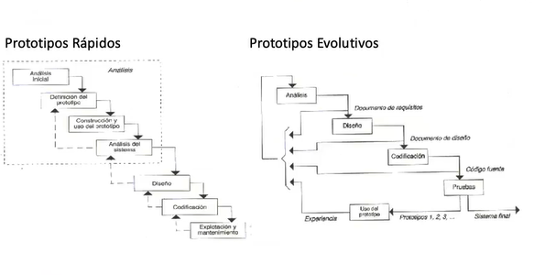:

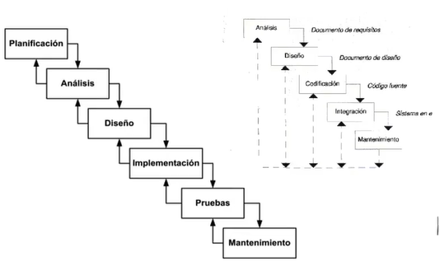

El seguimiento de algunos de estos sistemas es útil para poder desarrollar lo que el cliente quiere, aunque en un principio los clientes soliciten algún producto, talvez no tienen una idea exacta de lo que quieren, en este sentido ayuda mucho desarrollar los trabajos paso a paso.
Algoritmos vs programas:
Algoritmos | Programas
Conjunto ordenado de pasos (recetas, métodos o protocolos). | Instrucciones para resolver un problema en un ambiente computacional.
Sirven para resolver un problema real, no solo en un ambiente computacional. | Solo sirven para resolver problemas en un ambiente computacional.
Pueden ser ejecutados por un ser humano. | Solo pueden ser ejecutados por un ser humano.
Pueden estar escritos en código o lenguaje natural | Solo puede estar en lenguaje de programación.
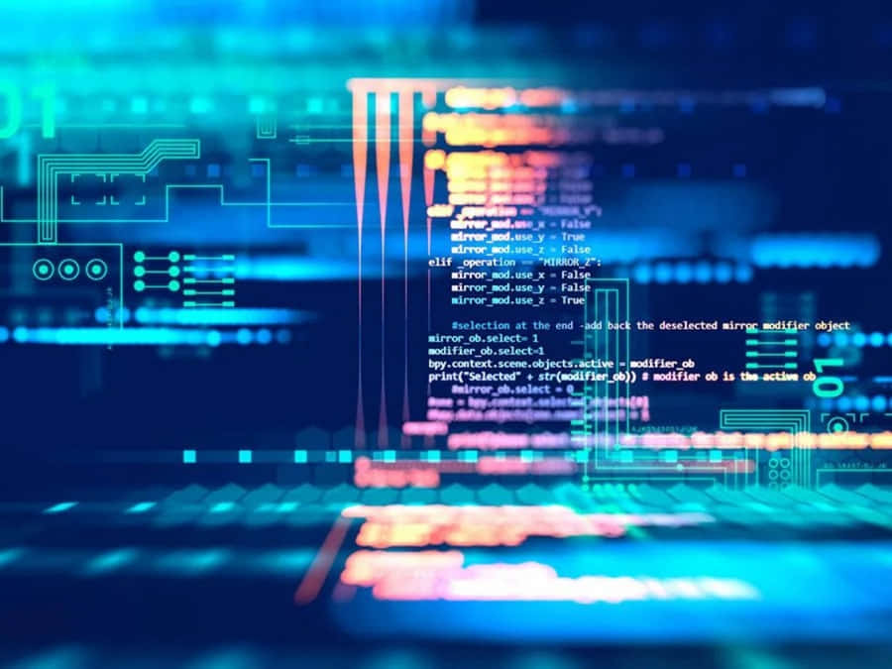
Técnica top-down y bottom-up
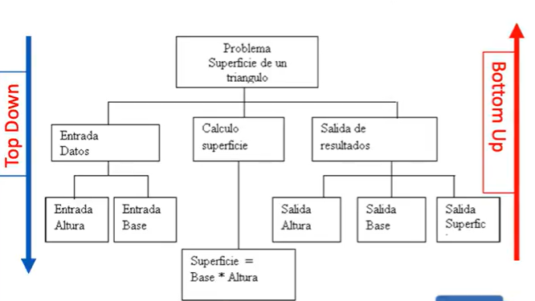
Esta técnica consiste en dividir el problema principal en subproblemas y aplicar lo mismo con estos, de esta manera se llega a un punto donde los problemas son atómicos y se debe empezar a programar(top-down), de esta forma a la hora de programar se van uniendo las soluciones de los problemas hasta llegar al problema “padre” y así consecutivamente (bottom-up).

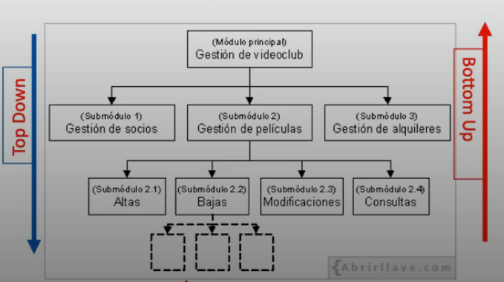
Lenguajes interpretados vs compilados
Para entender este tema se debe hablar de los lenguajes de programación, estos se clasifican en lenguajes de máquina, de bajo nivel y de alto nivel. En estos lenguajes ocurre una transición de manera que se pueda programar de forma más fácil para los programadores. Tal y como se puede entender en las siguientes imágenes:
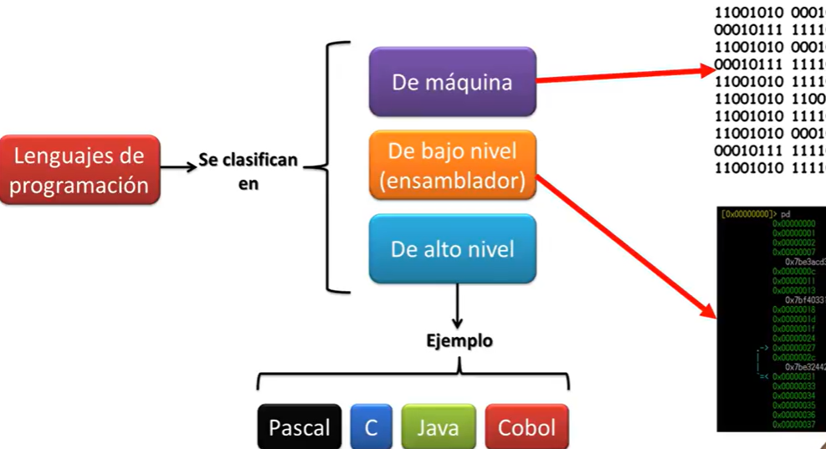

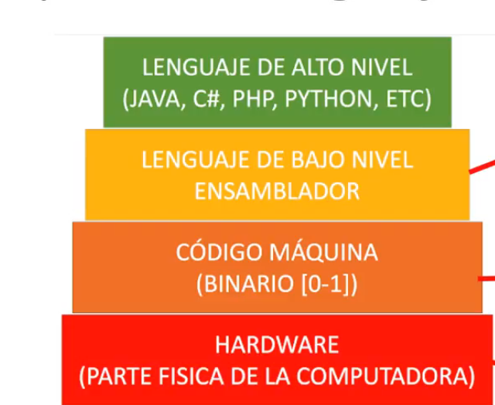

A partir de esta información se puede hablar de los dos tipos de lenguajes.
Lenguajes interpretados | Lenguajes compilados
Requiere de un programa auxiliar que “interprete” los comandos que debe llevar a cabo. | No requiere de un programa auxiliar, el lenguaje genera un código objeto que puede funcionar por si mismo.
El usuario puede tener acceso al código fuente. | El usuario no va a poder acceder al código fuente.
Sistema operativo
Corresponde al software del dispositivo que se encarga de administrar los recursos del computador. En este sistema ocurre una comunicación entre los elementos que se puede entender así:

Arquitectura base de una computadora:
El proceso del funcionamiento de una computadora ocurre de esta manera:
La información que se obtiene a través de los dispositivos de entrada se almacena en una memoria de datos que es administrada por la memoria de operaciones (memoria RAM), donde están las instrucciones de las operaciones o programas, luego esta ultima se comunica con el CPU pidiéndole ciertos resultados o procesos y esos resultados se almacenan de nuevo en la memoria para luego mostrarse con los dispositivos de salida. El proceso se puede entender de forma gráfica con estos esquemas:
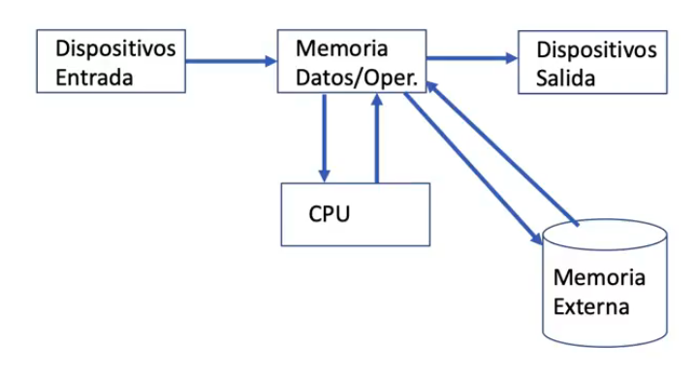
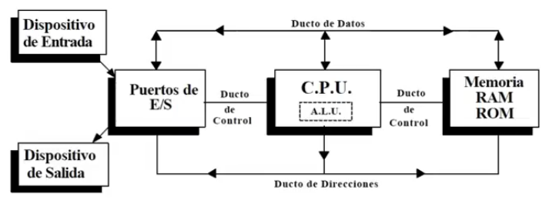

Memoria estática.
Es un tipo de memoria donde se declaran variables, se usan y cuando el programa termina el sistema operativo devuelve la memoria para usarla posteriormente.
La memoria estática se puede ver en los tipos de variables donde se declara el tipo de variable y luego se da el nombre de la variable. Ejemplo: Int Numero.
Variables y constantes
Estos dos tipos de datos tienen la misma función, alojar un valor a la vez, sin embargo la diferencia es que el valor de la variable puede cambiar a lo largo de la ejecución del programa mientras que en la constante no. Como se puede ver en el siguiente ejemplo:
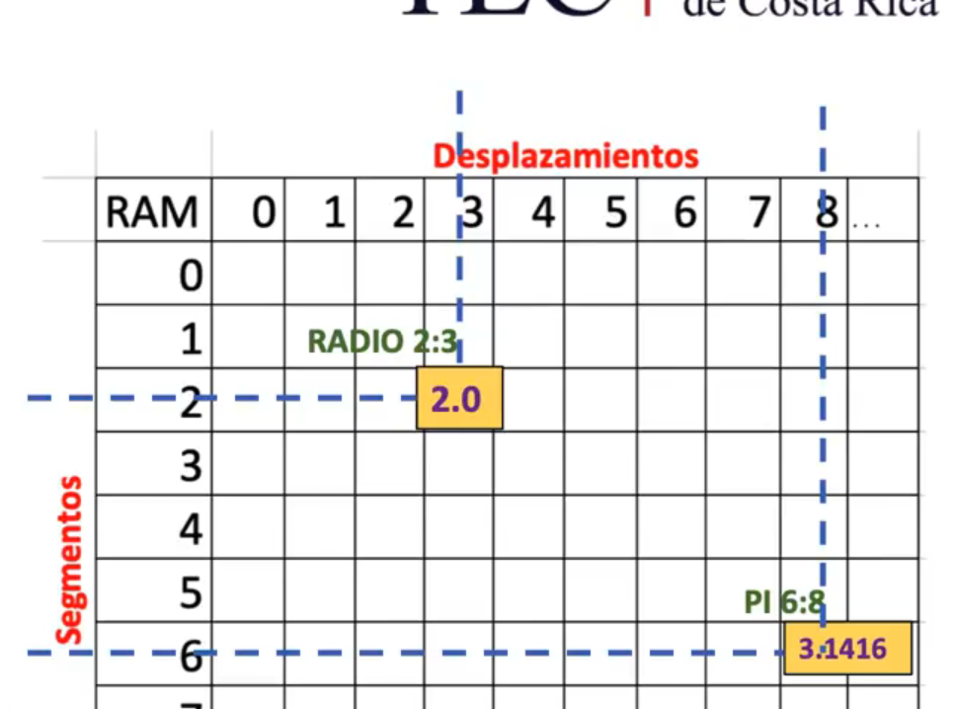
En esta cuadricula la variable float RADIO empezaba en el cuadrante 0,0 pero luego se movió al cuadrante 2,3. Por otro lado la constante PI = 3.1416 se mantiene siempre en la coordenada 6,3.
Tipo de dato
Este concepto se refiere a un conjunto de reglas que se le dan a una variable en la compilación de un programa, existen 4 tipos:
- Entero
- Flotante
- Carácter
- Booleano
Cuando se habla de las reglas nos estamos refiriendo al rango de valores, clase de valor y ancho de bytes que va a tener la variable.
Parámetros
Son aquellas variables puente que usan las funciones para poder pasar los datos con las que estas son invocadas se clasifican por:
- Por ubicación el código
- Parámetros formales: Cuando se especifican en el enunciado “formal” de la función.
- Parámetros reales: Cuando en un programa en ejecución el parámetro es pasado al llamar la función.
- Por funcionalidad
- Parámetros por valor: Copian el valor de los parámetros formales.
- Parámetros por referencia: Se pasa la dirección de memoria del parámetro real.
Otra forma de entender la diferencia entre parámetros formales y reales es la siguiente:
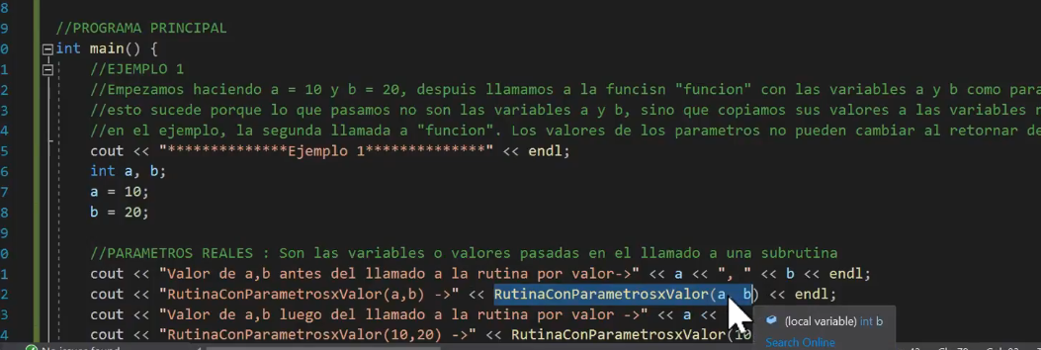
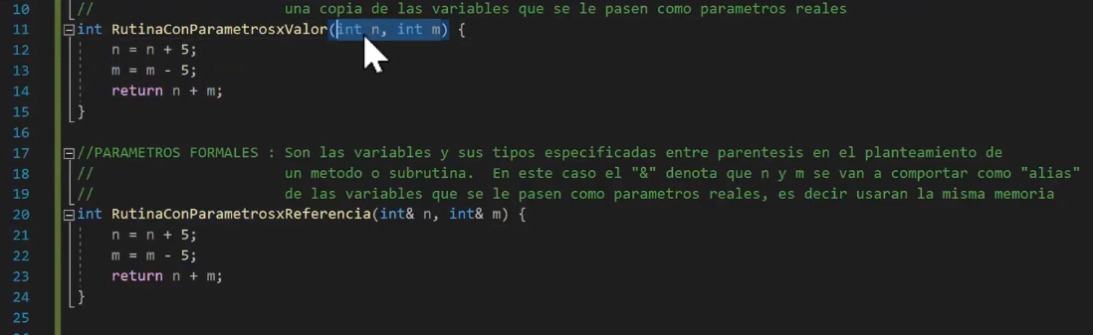
En la primera imagen se ve un ejemplo de parámetros reales, las variables se declaran en el programa principal con el valor que se les dio (a = 10, b = 20), por otro lado en la segunda imagen se ve el parámetro formal, son las variables que se van a usar en la función, es decir los nombres con los que estos se van a usar en la lógica del programa.
Por otro lado para poder entender la diferencia entre parámetros por valor y por referencia está el siguiente ejemplo:
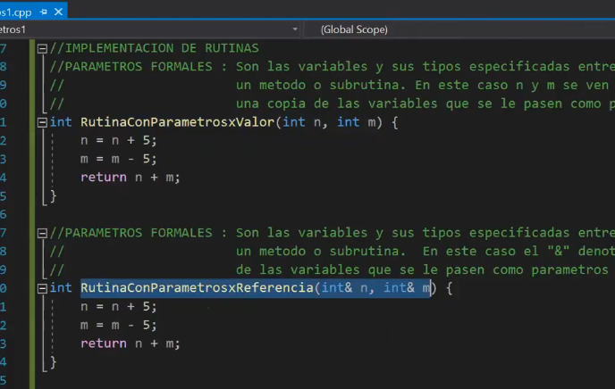
Aquí aunque parezca que las dos funciones son iguales en la primera los valores funcionan como una copia de lo que venga del exterior, por otro lado los parámetros de la segunda función se comportan como un “alias” o como apodos de lo que venga del exterior de forma que copian la ubicación de las variables que se le van a enviar.
Memoria dinámica
La memoria dinámica es un tipo de memoria donde la variable casi no ocupa nada de espacio para almacenar la información al principio pero conforme se ejecuta el programa esta solicita más memoria del sistema operativo, al final cuando el programa termina la memoria se le devuelve a la RAM.
De esta forma este tipo de variable es creada, usada y liberada durante la ejecución del programa o modulo. A través de un puntero se determina el espacio en la memoria que va a tener la variable.
La memoria dinámica es útil ya que esta se adapta a las necesidades que va a tener el programa aun así requiere un manejo muy cuidadoso.

